МЕЖДИСЦИПЛИНАРНАЯ ПРОГРАММА
«ОСНОВЫ СМЫСЛОВОГО ЧТЕНИЯ И РАБОТА С ТЕКСТОВОЙ ИНФОРМАЦИЕЙ В НАЧАЛЬНОЙ ШКОЛЕ»

- Пояснительная записка
Программа по формированию навыков смыслового чтения в рамках начального общего образования разработана в соответствии с требованиями Федерального государственного образовательного стандарта начального образования к структуре основной образовательной программы.
В «Примерной основной образовательной программе начального образования» под смысловым чтением понимается «осмысление цели чтения и выбор вида чтения в зависимости от цели; извлечение необходимой информации из прослушанных текстов различных жанров; определение основной и второстепенной информации; свободная ориентация и восприятие текстов художественного, научного, публицистического и официально-делового стилей; понимание и адекватная оценка языка средств массовой информации».
Поэтому данная программа ориентирована на развитие навыков работы с текстом, воспитание и развитие учащихся с учетом их индивидуальных (возрастных, физиологических, психологических, интеллектуальных и других) особенностей, образовательных потребностей и возможностей, личностных склонностей. Это достигается путем создания благоприятных условий для умственного, нравственного, эмоционального и физического развития каждого школьника. Педагогическая система базируется на раннем выявлении склонностей, интересов, природных задатков детей, которая в дальнейшем позволит развитие универсальных компетентностей обучающихся.

- Актуальность программы
Большинство специалистов, занимающихся проблемами чтения, отмечает, что информационные условия обновляются быстрее, чем происходит массовая адаптация к ним, поэтому для адаптации людей, находящихся в столь динамичных условиях информационного развития, необходимо уметь работать с разнородной информацией при решении социальных, профессиональных и личностных проблем.
Констатируя современное положение с чтением не только у нас в стране, но и во всем мире, можно говорить о кризисе.
Анализируя причины сложившегося кризиса чтения, социологи отмечают широкое распространение видео- и компьютерной продукции, сопровождающееся оттеснением чтения и письменных текстов на периферию современной культуры. Все это негативно влияет на качество обучения, на профессиональный уровень специалистов разных областей, на объем используемой лексики родного языка и, следовательно, на интеллектуальный потенциал государства.
В настоящее время основными проблемами, связанными с чтением детей младшего школьного возраста, принято считать следующие:
– снижение интереса к чтению;
- низкий уровень читательской компетентности: неумение отбирать, оценивать, анализировать тексты; обрабатывать информацию в письменной форме.
Кризис чтения, наблюдаемый во всем мире, безусловно, сказывается на результатах школьного обучения.
Раннее приобщение детей к визуальной массовой культуре, к «картинкам» и последующая работа с компьютером (в основном, компьютерные игры) формируют такие особенности восприятия «культурного окружения», как фрагментарность, поверхностность, неустойчивость…
Значительно возрос и практически стал превалирующим тип поверхностного чтения, который характеризуется слабой интенсивностью, отсутствием личностных побуждений к работе с текстами, ненаправленностью восприятия их содержания, слабой выраженностью обращения к ним после прочтения. В этих условиях их культурное содержание остается неосвоенным, а разрыв между пластами фондовой письменной и оперативной устной культуры увеличивается…
Данные различных исследований свидетельствуют о снижении читательской активности и уровня читательской компетентности.
Ведущая роль в обеспечении социально необходимого уровня читательской компетентности принадлежит образовательным учреждениям, и главную роль здесь играет начальная школа, учащиеся приобретают базовые навыки чтения, владения родным языком (курсы языка и литературы).
Из перечисленных выше причин снижения читательской активности и уровня читательской компетентности вытекают основные задачи и цели, стоящие перед нашим образовательным учреждением.

- Цель:
Создание комплекса условий для обучения детей осознанному смысловому чтению и умению работать с различными видами текстовой информацией, использованию чтения для самообразования и саморазвития.

- Задачи:
– обучение и совершенствование навыка чтения учащихся;
– развитие их устойчивого и осознанного интереса к чтению как художественной, так и любой познавательной литературы;
– формирование личности, его нравственного сознания через осмысление, эмоциональное принятие и осмысление учениками- читателями нравственных ценностей, содержащихся в художественных произведениях;
– формирование читательских умений, необходимых для квалифицированной читательской деятельности;
– формирование основ читательской культуры младших школьников;
– выработка привычки к вдумчивому чтению, умение применять в процессе самостоятельного чтения все знания, умения и навыки, полученные на уроках как литературного чтения, так и других уроках;
– развитие воображения, литературно-творческих способностей и речи учащихся.
- Ожидаемые результаты.
Стратегии смыслового чтения и работа с текстом
- Работа с текстом: поиск информации и понимание прочитанного
Мы должны научить своих учеников:
• ориентироваться в содержании текста и понимать его целостный смысл:
— определять главную тему, общую цель или назначение текста;
— выбирать из текста или придумать заголовок, соответствующий содержанию и общему смыслу текста;
— формулировать тезис, выражающий общий смысл текста;
— предвосхищать содержание предметного плана текста по заголовку и с опорой на предыдущий опыт;
— объяснять порядок частей/инструкций, содержащихся в тексте;
— сопоставлять основные текстовые и внетекстовые компоненты: обнаруживать соответствие между частью текста и его общей идеей, сформулированной вопросом, объяснять назначение карты, рисунка, пояснять части графика или таблицы и т. д.;
• находить в тексте требуемую информацию (пробегать текст глазами, определять его основные элементы, сопоставлять формы выражения информации в запросе и в самом тексте, устанавливать, являются ли они тождественными или синонимическими, находить необходимую единицу информации в тексте);
• решать учебно-познавательные и учебно-практические задачи, требующие полного и критического понимания текста:
— определять назначение разных видов текстов;
— ставить перед собой цель чтения, направляя внимание на полезную в данный момент информацию;
— различать темы и подтемы специального текста;
— выделять не только главную, но и избыточную информацию;
— прогнозировать последовательность изложения идей текста;
— сопоставлять разные точки зрения и разные источники информации по заданной теме;
— выполнять смысловое свёртывание выделенных фактов и мыслей;
— формировать на основе текста систему аргументов (доводов) для обоснования определённой позиции;
— понимать душевное состояние персонажей текста, сопереживать им.

Выпускник c нашей помощью получит возможность научиться:
• анализировать изменения своего эмоционального состояния в процессе чтения, получения и переработки полученной информации и её осмысления.
- Работа с текстом: преобразование и интерпретация информации
Мы должны научить:
• структурировать текст, используя нумерацию страниц, списки, ссылки, оглавление; проводить проверку правописания; использовать в тексте таблицы, изображения;
• преобразовывать текст, используя новые формы представления информации: формулы, графики, диаграммы, таблицы (в том числе динамические, электронные, в частности в практических задачах), переходить от одного представления данных к другому;
• интерпретировать текст:
— сравнивать и противопоставлять заключённую в тексте информацию разного характера;
— обнаруживать в тексте доводы в подтверждение выдвинутых тезисов;
— делать выводы из сформулированных посылок;
— выводить заключение о намерении автора или главной мысли текста.
Возможно, некоторых из наших учеников мы сможем даже научить (по крайней мере мы должны к этому стремиться):

• выявлять имплицитную информацию текста на основе сопоставления иллюстративного материала с информацией текста, анализа подтекста (использованных языковых средств и структуры текста).

- Работа с текстом: оценка информации
Мы должны научить:
• откликаться на содержание текста:
— связывать информацию, обнаруженную в тексте, со знаниями из других источников;
— оценивать утверждения, сделанные в тексте, исходя из своих представлений о мире;
— находить доводы в защиту своей точки зрения;
• откликаться на форму текста: оценивать не только содержание текста, но и его форму, а в целом — мастерство его исполнения;
• на основе имеющихся знаний, жизненного опыта подвергать сомнению достоверность имеющейся информации, обнаруживать недостоверность получаемой информации, пробелы в информации и находить пути восполнения этих пробелов;
• в процессе работы с одним или несколькими источниками выявлять содержащуюся в них противоречивую, конфликтную информацию;
• использовать полученный опыт восприятия информационных объектов для обогащения чувственного опыта, высказывать оценочные суждения и свою точку зрения о полученном сообщении (прочитанном тексте).
Также на наших уроках ученики получат возможность научиться:
• критически относиться к рекламной информации;
• находить способы проверки противоречивой информации;
• определять достоверную информацию в случае наличия противоречивой или конфликтной ситуации.

- Направления деятельности по реализации программы.
- Работа с педагогическими кадрами
Одной из важных проблем, без решения которой ситуация с грамотностью чтения вряд ли может измениться, является кадровая проблема, которая складывается из нескольких моментов: низкий уровень читательской компетентности самих преподавателей, неумение мотивировать учащихся на чтение, отсутствие квалифицированных школьных библиотекарей. Исходя из перечисленных проблем, можно выделить приоритетные направления деятельности по переподготовке и подготовке кадров:
- повышение уровня читательской компетентности педагогов, переподготовка по использованию технологий обучения чтению в контекстах всех учебных дисциплин;
- консультаций для родителей, с тем чтобы они могли помогать детям в повышении уровня общей читательской компетентности и с чтением при подготовке домашних заданий.

- применение педагогами различных методик, применяемых при обучении смысловому чтению и при работе с текстом на разных уроках в начальной школе.

А) Кластер
Кластер (гроздь, созвездие, пучок). Составление кластера позволяет учащимся свободно и открыто думать по поводу какой-либо проблемы. В центре всегда ключевое понятие.
Правила очень простые: рисуем модель солнечной системы – звезду, планеты и их спутники. В центре всегда звезда – это наша тема, вокруг нее планеты – крупные смысловые единицы, соединяем их прямой линией со звездой, у каждой планеты свой спутник, у спутников свои.
Наши мысли уже не громоздятся, а «гроздятся» в определенном порядке.
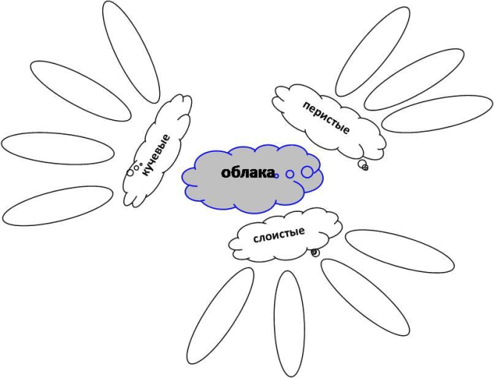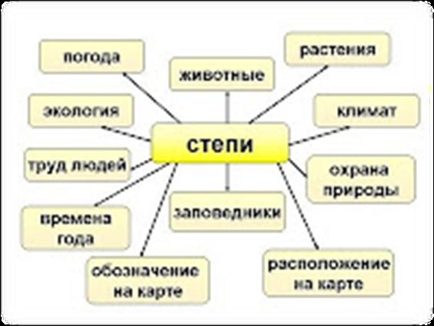

Б) Фишбон – «рыбья кость»
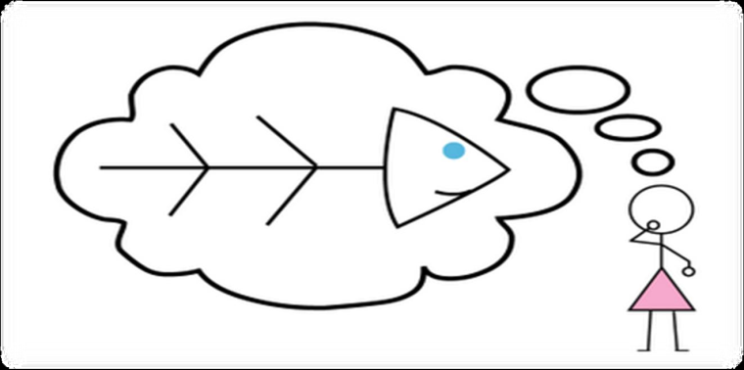

Эта методика позволяет учащимся «разбить» общую проблемную тему на ряд причин и аргументов. Визуальное ее изображение похоже на «рыбью кость», а если ее расположить вертикально – то на елочку.
Особенно рекомендуется ее применять после прочтения текста (произведения) и выделения какой – то проблемы. Эта методика помогает разобраться в причинах появления данной проблемы, к примеру, у героев произведения.
В «голове» этого скелета обозначена проблема, которая рассматривается в тексте. На самом скелете есть верхние и нижние косточки. На верхних ученики отмечают причины возникновения проблемы. Напротив верхних располагаются нижние, на которых ученики по ходу чтения выписывают факты, отражающие суть. Факты придает проблеме ясность и реальные очертания, позволяют говорить не об абстрактном решении, а о конкретном механизме. Возможно добавление верхних и нижних косточек, расширение представленных сведений. Затем делается вывод – хвост.
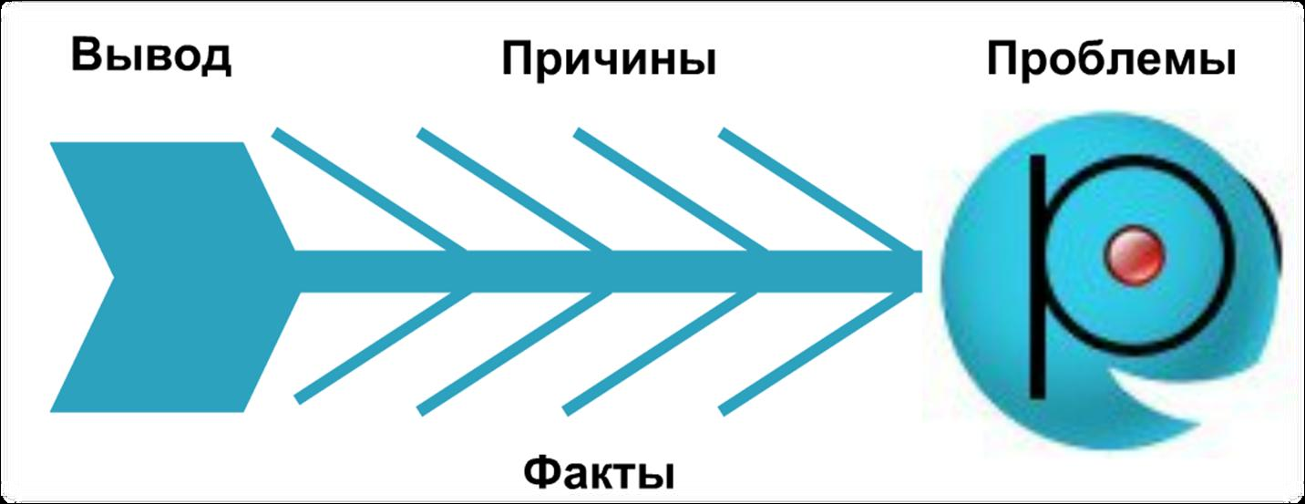

В) Синквейн – творческая форма рефлексии.
Синквейн – это стихотворение, которое требует синтеза информации и материала в кратких выражениях. Слово «синквейн» происходит от французского, которое обозначает «пять». Таким образом, синквейн – это стихотворение, состоящее из пяти строк.
Правила написания синквейна:
- в первой строчке тема называется одним словом (обычно существительным);
- вторая строчка – описание темы в двух словах – прилагательных;
- третья строка – описание действия в рамках этой темы тремя словами – глаголами;
- четвертая строчка – фраза из 4 слов, показывающая отношение к теме (чувства – одной фразой);
- последняя строчка- это синоним из одного слова, который повторяет суть темы.
Россия
Многоликая, огромная
Живи, расти, процветай
Я люблю тебя всегда
Родина

Г) Ромашка Блума – ромашка вопросов.
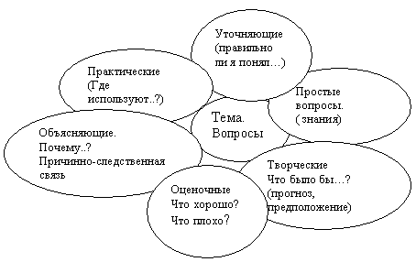
Данные методики можно использовать на разных уроках сразу после того, как младший школьник научился основам правильного чтения.

7. Условия для реализации эффективного обучения чтению

Освоение приемов осмысления текстов
мотивация
осмысление

Организация проблемных и поисковых ситуаций
Выполнение типовых заданий

Современные образовательные технологии

